七、全國各機關（構）及公立學校員工人數
本單元所稱之公務人員係以行政機關、公營事業機構、衛生醫療機構及公立學校(職員)為統計範圍，不包括公立學校教師、軍職人員及各機關學校約聘僱人員、技工、工友、正式工員(船員)、駐衛警察與臨時、勞力派遣人員。茲將「全國公務人員」及「全國各機關(構)及公立學校聘僱人員、職工人數」分述如下：
- 全國公務人員概況
- 105年底人數分析
105年底全國公務人員人數共計34萬7,572人（未含各級公立學校教師），較上年底34萬7,552人略增20人，增加0.01%，為近10年增幅最小。
人員分布依機關層級分析，以中央各機關18萬6,142人為最多占53.55%，其次依序為臺灣各縣市機關5萬4,757人占15.75%；臺北市各機關2萬5,661人占7.38%；新北市各機關2萬849人占6.00%；高雄市各機關1萬9,318人占5.56%。
就機關之性質而言，以行政機關23萬5,591人為最多占67.78%，其次依序為公營事業機構6萬4,972人占18.69%；公立學校（職員） 2萬7,157人占7.81%；衛生醫療機構1萬9,852人占5.71%。
- 近10年人數分析
96年底至98年底全國公務人員不超過34萬人，99年首度達34萬人，又逢部分縣市合併改制為直轄市，及103年桃園縣改制為直轄市，99年至103年人數呈微幅上升；104年及105年則在中央機關與地方機關方面，分別因部分交通事業機構如中華郵政公司等退休(離)人員增加，及縣市改制升格直轄市，人數呈小幅度變動。
- 全國各機關（構）及公立學校聘僱人員與職工概況
- 105年底人數分析
105年底全國各機關（構）及公立學校聘僱人員與職工人數共計12萬3,343人，較上年底12萬9,064人，減少5,721人（-4.43%）。
人員分布依機關層級分析，以中央各機關8萬3,785人為最多占67.93%，其次為臺灣各縣市機關1萬2,249人占9.93%；臺北市各機關9,714人占7.88%；高雄市各機關5,931人占4.81%；新北市各機關3,280人占2.66%。
就機關之性質而言，以行政機關5萬5,682人為最多占45.14%，其次依序為公營事業機構5萬633人占41.05%；公立學校1萬2,089人占9.80%；衛生醫療機構4,939人占4.00%。
- 近10年人數分析
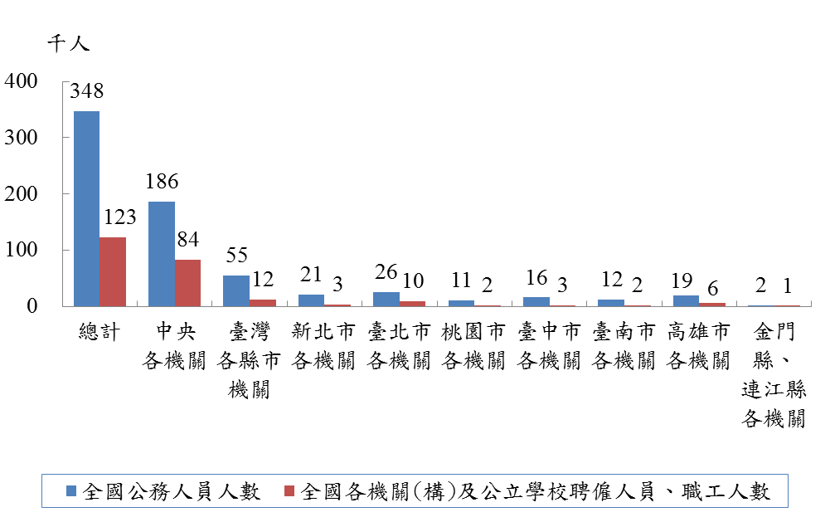
近10年人數呈逐年遞減趨勢，96年底15萬4千餘人，至105年底12萬3,343人，為歷年新低點。
圖17 105年底全國公務人員與各機關(構)及公立學校
聘僱人員、職工人數

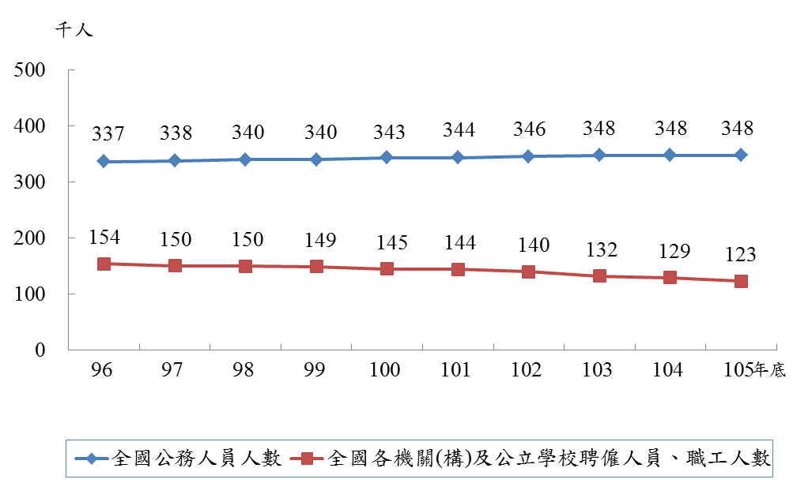
圖18 全國公務人員與各機關(構)及公立學校
聘僱人員、職工人數

